1.yang UMKM tuh mending jangan. udah coba liat csv nya? datanya terlalu dikit buat kita visualisasiin+analisis

2. klo yang investasi tuh bagus, kita bisa combine 3 data:

a.http://data.go.id/dataset/nilai-investasi-dalam-negeri-per-sektor-ekonomi

b.http://data.go.id/dataset/nilai-investasi-luar-negeri-per-sektor-ekonomi

c.http://data.go.id/dataset/realisasi-investasi-luar-negeri-per-negara

3.opsi lain kita bisa pakai yang ttentang ekspor. kita bisa combine data:

a.http://data.go.id/dataset/nilai-ekspor-non-migas-indonesia-berdasarkan-komoditas-dan-sektor-ekonomi

b.http://data.go.id/dataset/nilai-ekspor-indonesia-berdasarkan-negara-tujuan

‘

1. **Latar Belakang Permasalahan**

Di zama pasca reformasi ini Bangsa Indonesia dihadapkan pada berbagai persoalan ekonomi, salah satunya dalam hal kestabilan pertumbuhan ekonomi. Sektor migas yang selalu menjadi primadona negeri ini untuk mendapatkan devisa mulai tidak menjanjikan.

Menurut laporan terbaru tentang Industri Minyak dan Gas Indonesia yang diterbitkan oleh sebuah lembaga internasional ternama, Business Monitor International, penurunan produksi minyak bumi dan gas bumi yang stagnan merupakan akibat dari sepinya aktivitas eksplorasi dan pengembangan. Kondisi ini diperparah oleh semakin meningkatnya ketidakpastian hukum dan usaha akibat kampanye nasionalisasi yang disponsori oleh pihak-pihak dan kepentingan tertentu yang berujung pada perubahan kebijakan pemerintah pada sektor sumber daya alam, termasuk industri minyak dan gas bumi. [1] Ketidakpastian sektor migas ini juga terkonfirmasi dari pernyataan Direktur Utama PT Logindo Samudramakmur Tbk (LEAD), Eddy Kurniawan Logam yang menilai bahwa prospek bisnis minyak dan gas bumi (migas) di 2015 masih belum menentu yang terindikasi dari tingginya impor minyak hingga 800 ribu barel per hari.[2]

Ekspor harus tumbuh kembali jika Indonesia ingin menciptakan lebih banyak lapangan kerja dan meningkatkan pendapatan. Pertumbuhan lapangan kerja pada industri berorientasi ekspor, jelas menguntungkan kaum miskin karena sebagian besar memanfaatkan keunggulan komparatif Indonesia yang mempunyai tenaga kerja secara berlimpah. Akan tetapi, sejak krisis, ekspor Indonesia mengalami kemandekan. Sebagai perbandingan, rata-rata pertumbuhan ekspor non-migas Indonesia selama tahun 1990-96 sebesar 16 persen per tahun; sementara setelah krisis, ekspor dalam kategori ini mengalami penurunan hingga hanya mencapai 3 persen per tahun. Bahkan hingga akhir tahun 2003, nilai riil ekspor non-migas masih lebih rendah dibandingkan pada tahun 1996. [3]

Memasuki tahun 1980an, Indonesia dengan ekonominya yang bersifat terbuka menghadapi berbagai permasalahan yang berkaitan dengan berbagai gejolak disisi ekstemal. Berbagai gejolak tersebut antara lain akibat dari anjlognya harga minyak bumi, krisis pinjaman negara-negara berkembang dan fluktuasi nilai tukar beberapa mata uang utama Intemasional dengan harga minyak yang menurun dan tidak menentunya pekembangan, maka **disadari pentingnya sektor non migas sebagai penggerak ekonomi nasional.** Untuk mendukung perkembangan tersebut maka **sejak pertengahan dasawarsa delapan puluhan pembangunan nasional Indonesia lebih mengarah pada strategi pembangunan yang mengandalkan ekspor sebagai penggeraknya** (export lead development) (Djiwandono, 1997), terutama ekspor produk-produk non migas. [4]

Indonesia mempunyai banyak sekali potensi untuk dikembangkan sebagai primadona perdanganan ekspor Indonesia, seperti sektor pertanian (BIji coklat, kopi, rempah-rempah,dll), sektor industri (makanan olahan, tekstil, bahan kimia), dan lain-lain. Akan tetapi, belum banyak pihak yang mengetahui potensi tersebut. Dalam Visualisasi data ini, penulis ingin melakukan analisis tentang nilai ekspor non migas di Indonesia dalam berbagai sektor. Diharapkan dalam visualisasi ini dapat dibaca tren-tren terkait ekspor non migas di Indonesia. Visualisasi data ini diharapkan dapat berguna dan menjadi pertimbangan bagi pemerintah, swasta, maupun masyarakat sipil untuk bersama-sama membangun perekonomian Indonesia menjadi lebih baik lagi.

2. **Tujuan Visualisasi Data**

Tujuan dari visualisasi data ini adalah memberikan gambaran tentang tren ekspor Indonesia dalam berbagai bidang dan dalam lini waktu tertentut. Diharapkan dari visualisasi data tentang tren ekspor Indonesia ini, dapat diperoleh *insight* yang bermakna dan ide/solusi lebih lanjut untuk semakin memajukan ekspor Indonesia. Target dari visualisasi data ini adalah:

1. **Pemerintah**

Diharapkan visualisasi data ini dapat menjadi masukan bagi pemerintah tentang sektor mana yang pencapaiannya sudah sesuai target, sektor mana yang jauh dari target, sektor yang mengalami tren turun/naik, dll. Masukan bagi pemerintah ini diharapkan dapat menjadi pertimbangan pemerintah dalam mengeluarkan kebijakan yang positif bagi kinerja ekspor Indonesia.

1. **Pelaku pasar**

Diharapkan visualisasi data ini dapat menjadi celah bagi pelaku pasar untuk semakin jeli melihat potensi ekspor Indonesia. Melalui visualisasi data yang menyajikan tren naik/turun sektor tertentu diharapkan pelaku pasar dan/atau investor dapat semakin tertarik untuk berinvestasi dan mengembangkan ekspor pada sektor tertentu.

1. **Masyarakat Umum**

Dari visualisasi data ini diharapkan muncul kesadaran dari kalangan masyarakat umum bahwa ekspor Indonesia sangatlah vital dalam memacu pertumbuhan ekonomi bangsa ini. Diharapkan juga dengan visualisasi data ini masyarakat semakin tertarik untuk berperan serta dalam mendorong pertumbuhan ekspor komoditas bertren positif dan kembali mengangkat komoditas yang sedang dalam tren negatif untuk kembali berjaya.

3. **Persiapan dan Eksplorasi Data**

Sumber data: <http://data.go.id/dataset/nilai-ekspor-non-migas-indonesia-berdasarkan-komoditas-dan-sektor-ekonomi>

(Bank Indonesia)

Keterangan Data:

|  |  |
| --- | --- |
| **Field** | **Nilai** |
| **Sumber** | <http://www.bi.go.id/id/statistik/perbankan/indonesia/Default.aspx> |
| **Level Penyajian** | Komoditas |
| **Tahun** | 2005 - 2013 |
| **Cakupan** | Nasional |

Data diolah menggunakan:

1. Microsoft Excel
2. R Studio

4. **Formulasi Pertanyaan**

1. Sektor mana saja yang berada dalam tren positif (dalam rentang waktu data)?
2. Sektor mana saja yang berada dalam tren negatif (dalam rentang waktu data)?
3. Sektor mana saja yang memiliki tren paling positif dan negatif (deviasi grafik) ?

5. **Konsep Desain** :

(contoh desain)

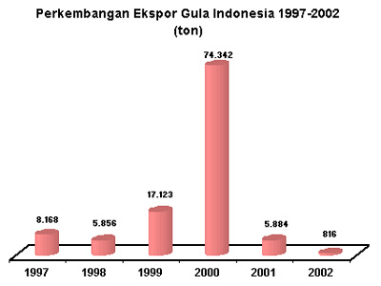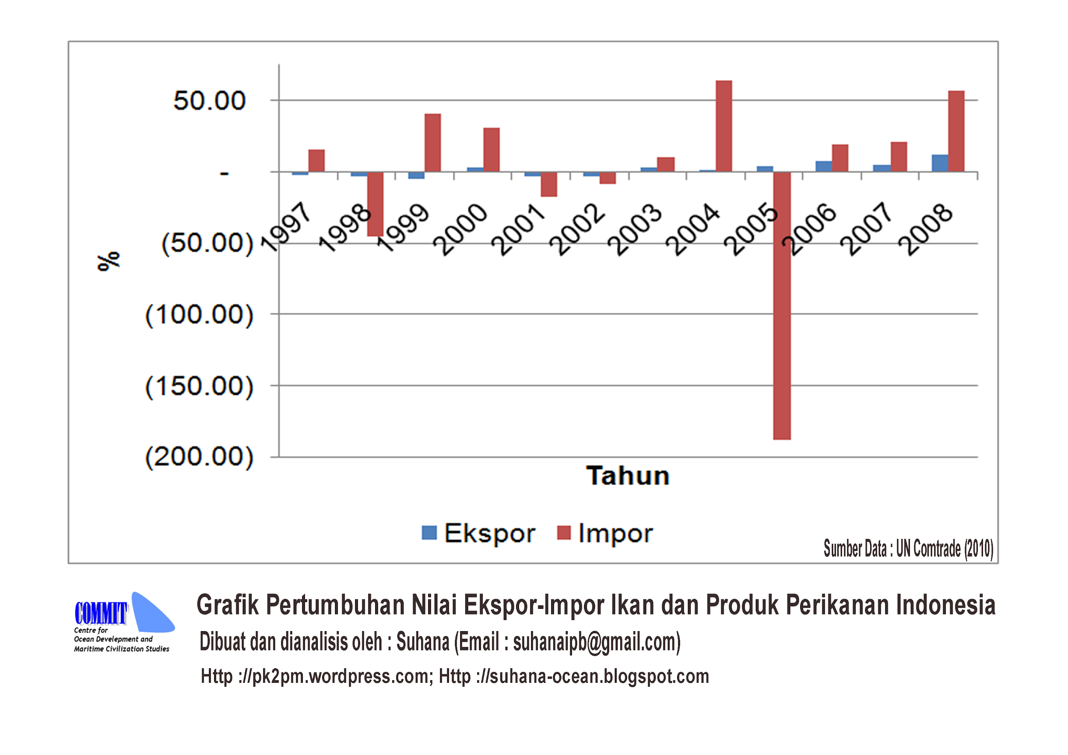

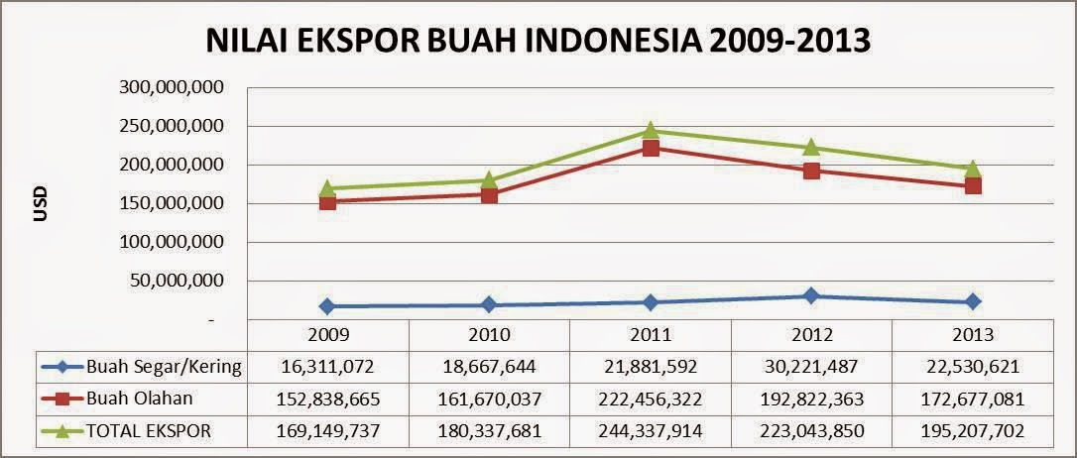

1. "Pantau Energi Indonesia: Business Monitor: Industri Migas ..." 2013. 22 Jun. 2015 <<http://pantauenergi.blogspot.com/2013/12/business-monitor-industri-migas.html>>
2. "IPOT NEWS - Dirut LEAD: Prospek Bisnis Migas di 2015 Tak ..." 22 Jun. 2015 <<https://www.ipotnews.com/index.php?jdl=Dirut_LEAD__Prospek_Bisnis_Migas_di_2015_Tak_Menentu&level2=newsandopinion&id=3488999&img=level2_markets_3>>
3. "Memulihkan Daya Saing." 2005. 22 Jun. 2015 <<http://siteresources.worldbank.org/INTINDONESIA/Resources/Publication/280016-1106130305439/617331-1110769011447/810296-1110769073153/competitiveness.pdf>>
4. "Faktor Faktor Yang Mempengaruhi Ekspor Kayu Lapis ..." 2015. 22 Jun. 2015 <<http://www.booksu.net/pdf/title/faktor-faktor-yang-mempengaruhi-ekspor-kayu-lapis-.html>>